Weather=Καιρός

Αγαπητά παιδιά,
Εύχομαι να είστε όλοι γεροί και υγιείς μαζί με τις οικογένειές σας! Στο πρώτο μας μάθημα:
- θα μάθουμε να μιλάμε για τον καιρό
- θα μάθουμε ένα τραγούδι για τη βροχή
- θα δούμε δύο βίντεο για τον καιρό
- θα μιλήσουμε μεταξύ μας για να ξαναθυμηθούμε κάποιες φράσεις στα Αγγλικά
- θα ζωγραφίσουμε και θα κάνουμε κατασκευές σχετικά με τον καιρό

- Let’s start! Ας ξεκινήσουμε!
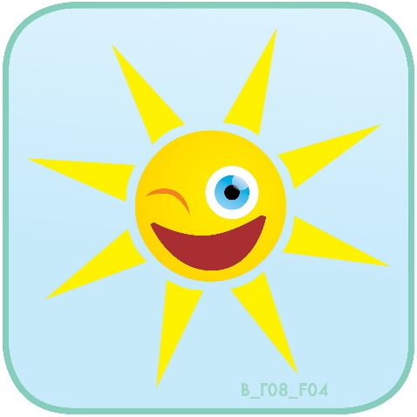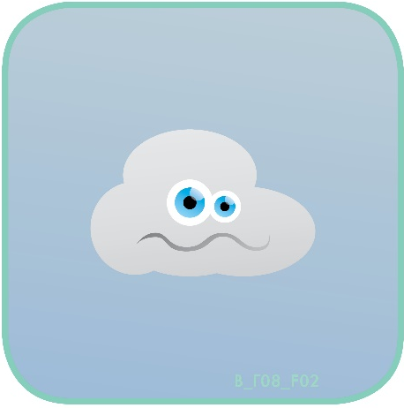
It’s sunny. It’s cloudy.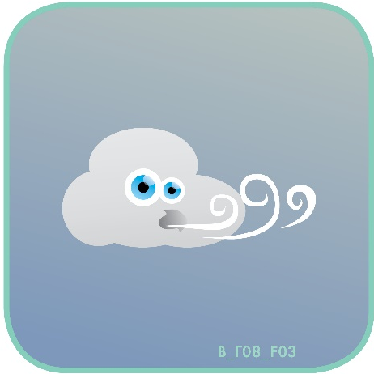 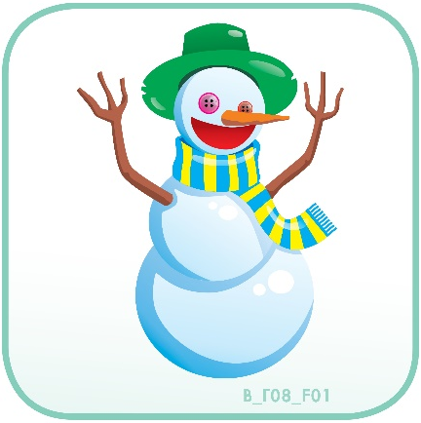
It’s windy. It’s snowy.
 It’s rainy!
- Let’s talk! Ας μιλήσουμε!
What’s the weather like today? = Τι καιρό κάνει σήμερα;
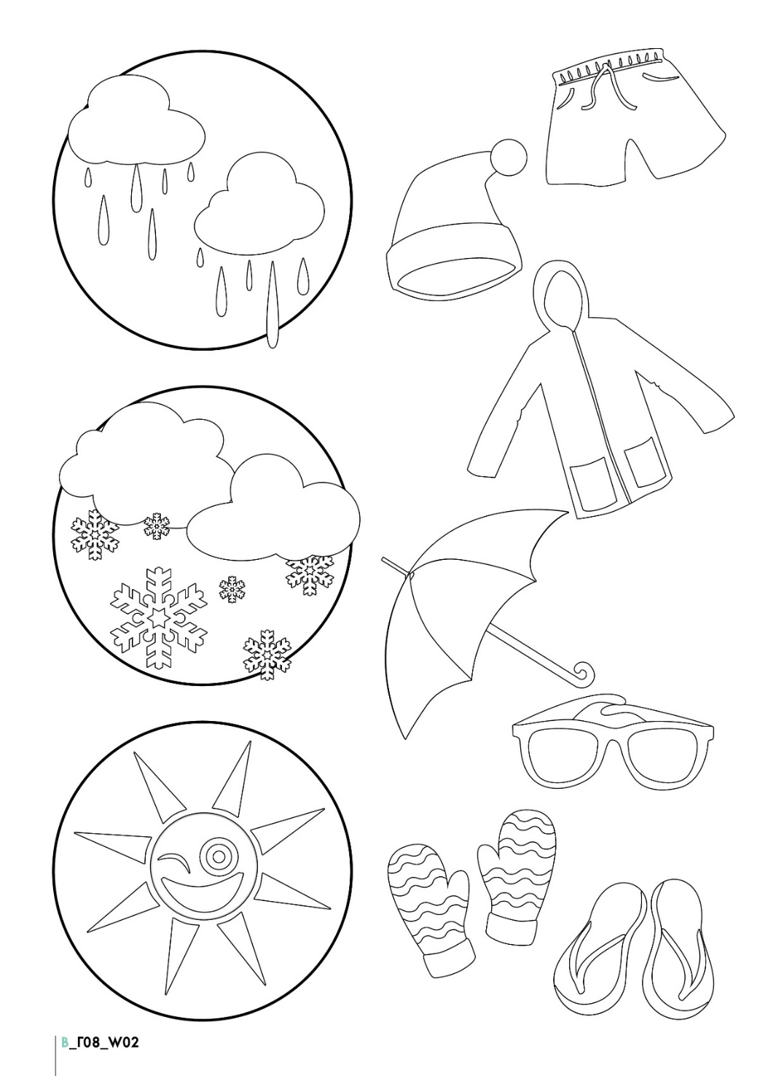
- Let’s sing! Ας τραγουδήσουμε! 
Rain song = το τραγούδι της βροχής
Rain, rain go away
Come again another day
Daddy wants to play
Rain, rain go away
Rain, rain go away
Come again another day
Mummy wants to play
Rain, rain go away
Rain, rain go away
Come again another day
Brother wants to play
Rain, rain go away
Rain, rain go away
Come again another day
Sister wants to play
Rain, rain go away
Rain, rain go away
Come again another day
Baby wants to play
Rain, rain go away
Rain, rain go away
Come again another day
All the family wants to play
Rain, rain go away
4. Art time! Ώρα για ζωγραφική!
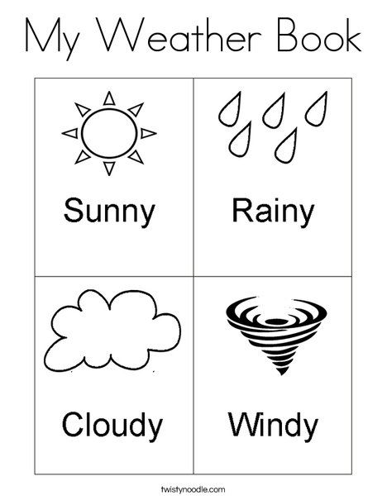

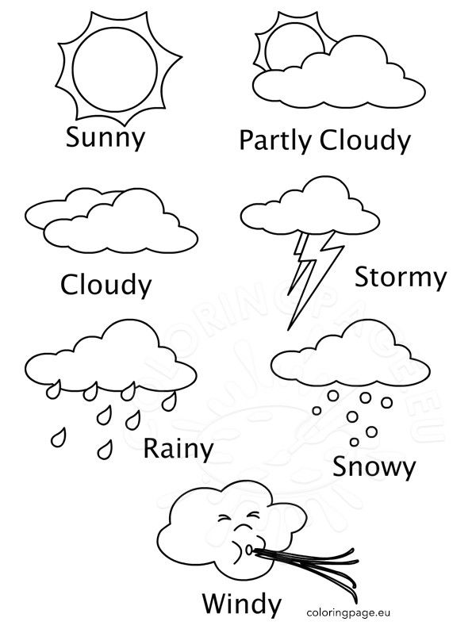

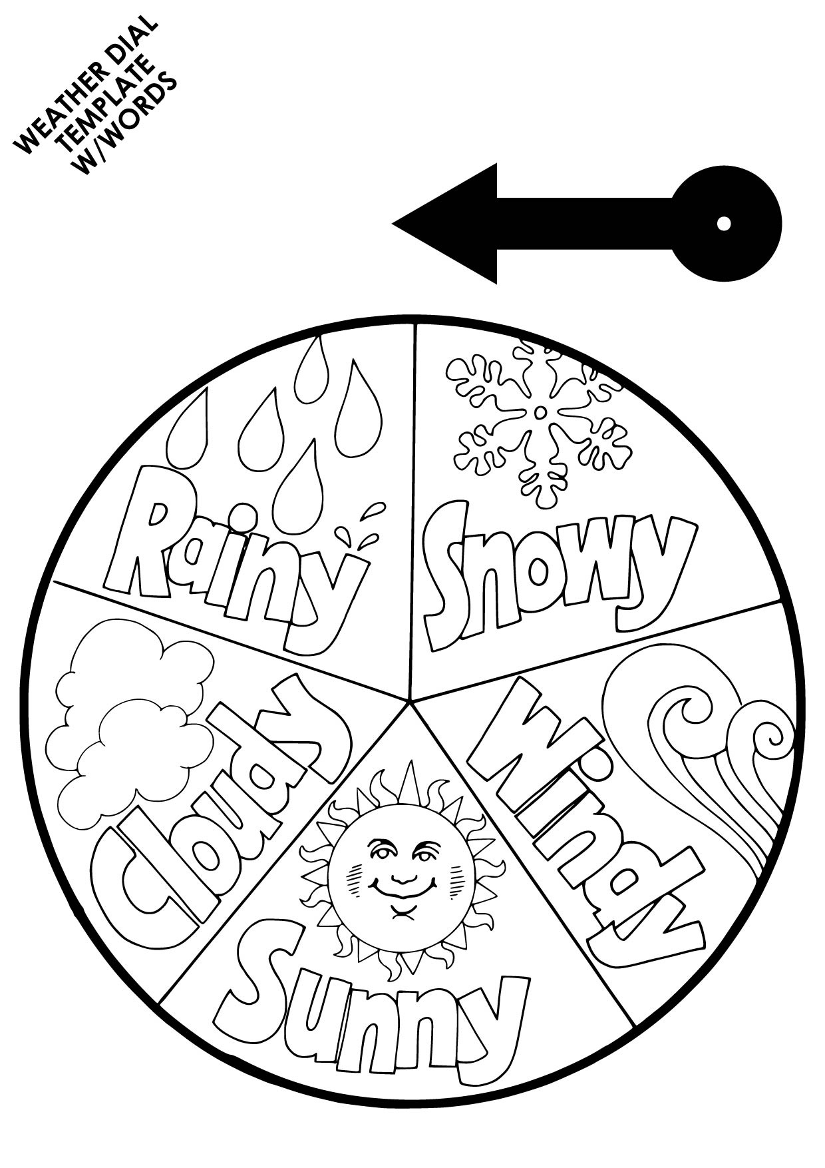

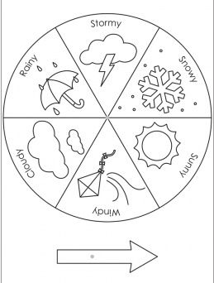

https://gr.pinterest.com/
5. Video time!
How’s the weather today?
the weather video
See you soon! Bye!

